淡江時報 第 909 期
員福會率167人暖壽登觀音山
學校要聞
為慶祝本校63週年校慶，上月27日由員工福利委員會與童軍團合辦「全校觀音山健行」活動，共有167位教職員生及眷屬參與！登觀音山為本校悠久傳統，今年由員福會主任委員宛同、童軍團主任委員黃文智帶領攻頂，童軍團以「登得愈高，望得愈遠」標語鼓舞大家。宛同表示，這是繼42年後第二次爬觀音山，很高興同仁參加踴躍，鼓勵大家走出辦公室。今年首次50位陸生參與，來自廣東資工二的許佳煒說：「第一次來爬觀音山，風景很美，平常有空一定會再來！」（圖、文／賴意婕）
2013/11/04

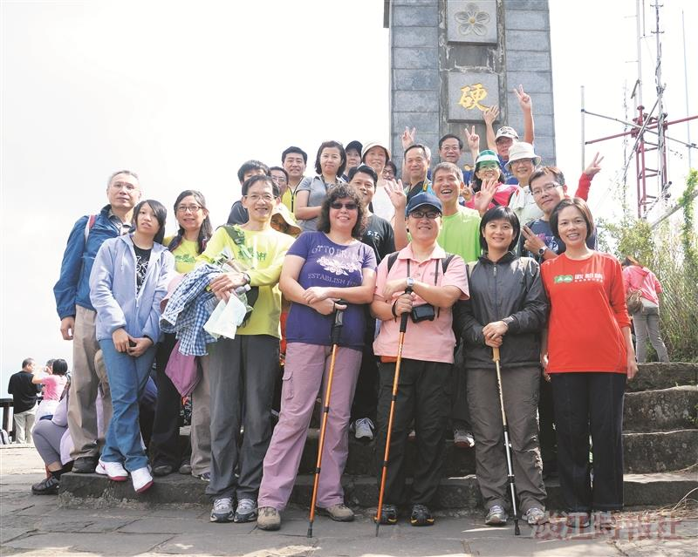
員福會率167人暖壽登觀音山（文／賴意婕）

